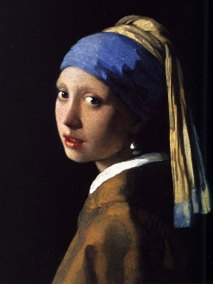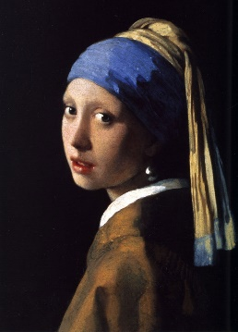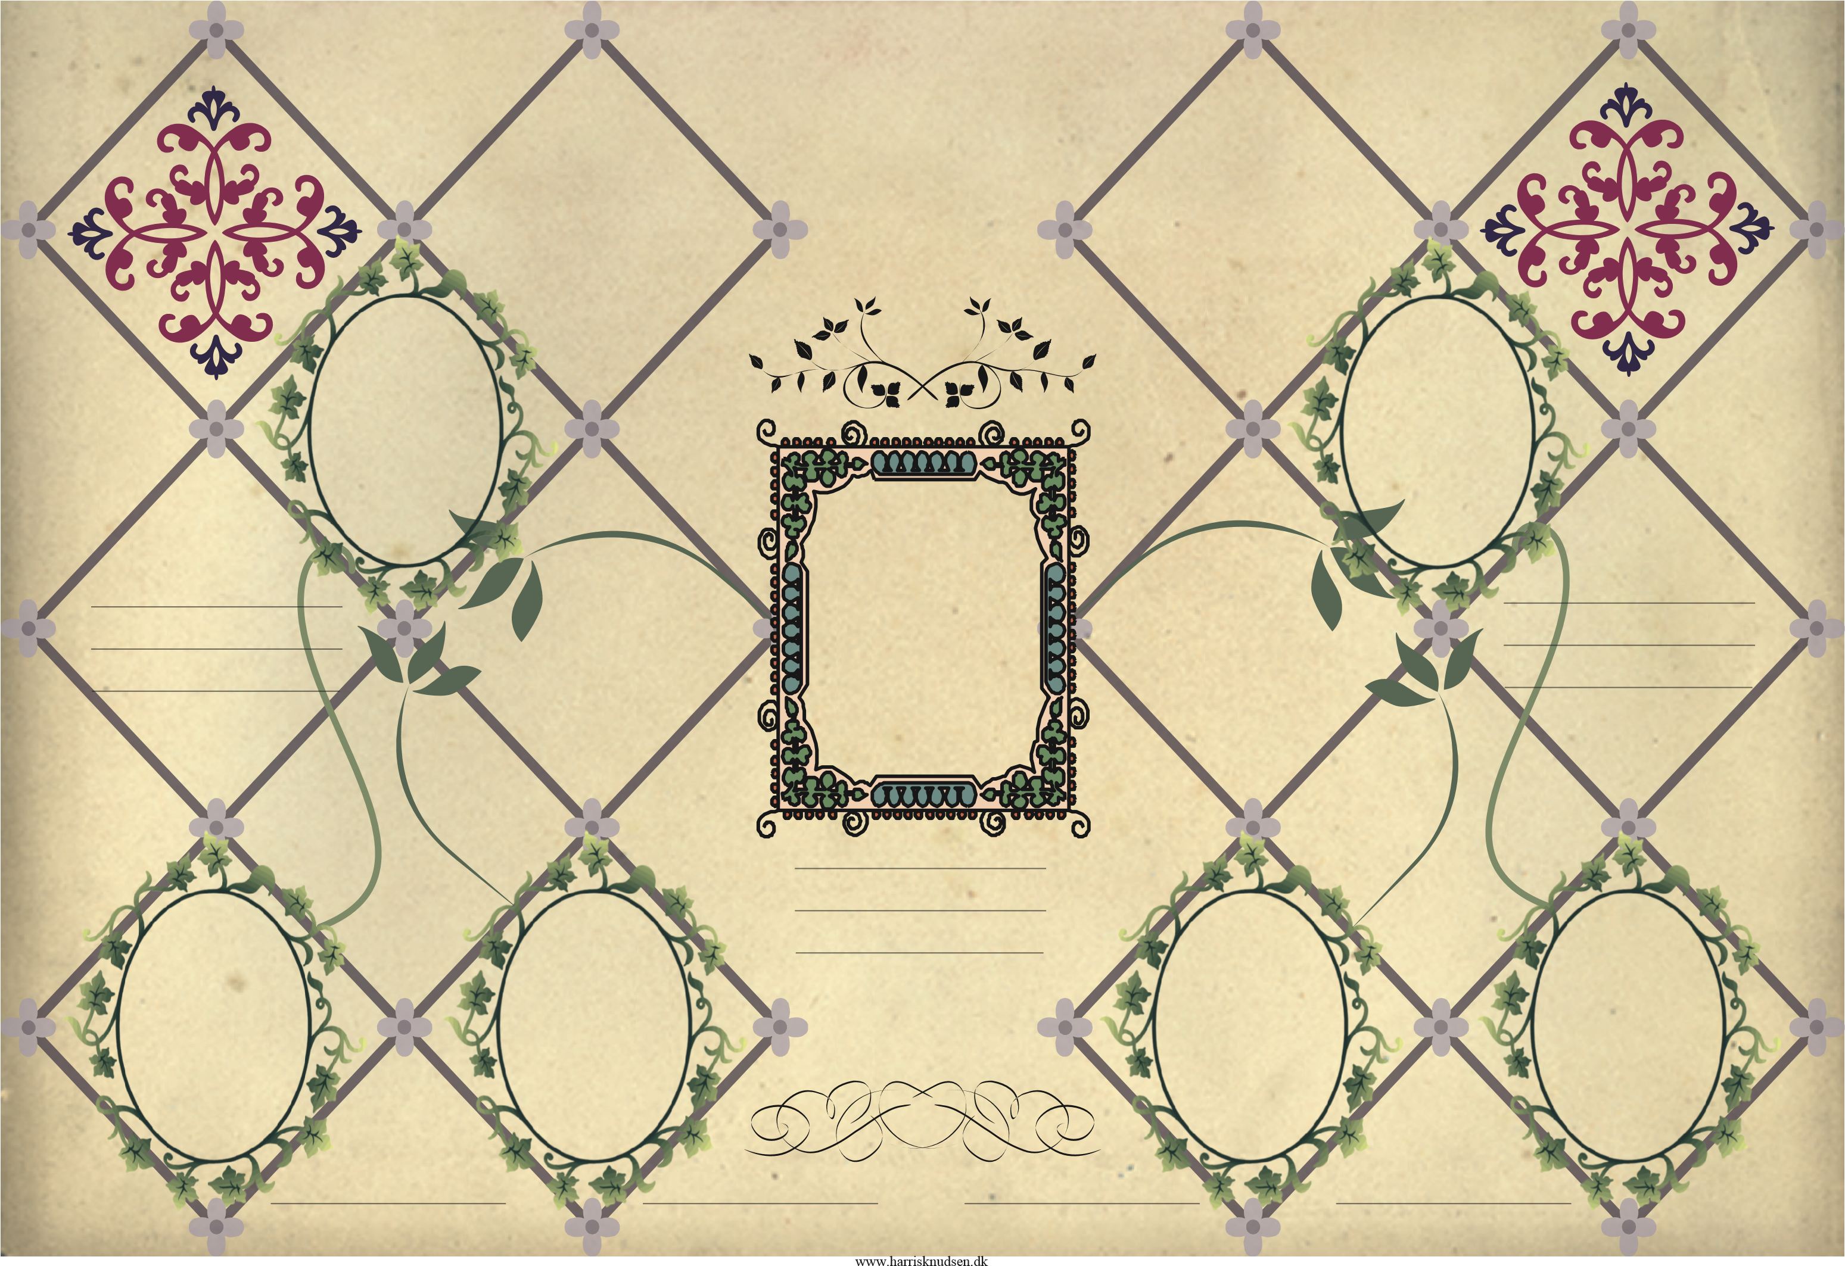

Fornavn

1900 - 1900

Efternavn

Mellemnavn

Fornavn

1900 - 1900

Efternavn

Mellemnavn

Fornavn

1900 - 1900

Efternavn

Mellemnavn

Navn

1900 - 1900

Navn

1900 - 1900

Navn

1900 - 1900

Navn

1900 - 1900

Slægten